**Podłączenie stacji roboczej do domeny**

**Przygotowanie maszyn wirtualnych**

1. Pobieramy obraz klienta (Windows 10) z http://trewa.zsl.gda.pl/OBRAZY/[Win10.rar](http://trewa.zsl.gda.pl/OBRAZY/Win10.rar) do katalogu domowego na dysku D. ( Można pobrać też obraz [Windows7_257(1).vdi](http://trewa.zsl.gda.pl/OBRAZY/Windows7_257(1).vdi) )
2. Podłączamy do VBoxa ustawiając:

- sieć -> karta sieciowa 1 - sieć wewnętrzna (LAN)

zaawansowane -> tryb nasłuchiwania -> pozwalaj wszystkim

1. Uruchamiamy terminal Windows10 i konfigurujemy kartę sieciową LAN (gdzie x - numer w dzienniku):

- IP -> 192.168.**x**.21

- Brama domyślna -> 192.168.**x**.1

- DNS -> 192.168.x..... ( *tu wpisz końcówke taką jak w adresie IP serwera* )

1. Sprawdzamy konfigurację serwera na VBoxie:

- sieć -> karta sieciowa 1 - sieć wewnętrzna (LAN)

-> karta sieciowa 2 - wyłączona

1. Włączamy serwer i sprawdzamy konfigurację serwera:

- IP dla karty LAN - 192.167.**x**.100 (gdzie x - numer w dzienniku)

**************************************************************************

**Podłączenie komputera do domeny**

Ustaw nazwę komputera na **klientX**, nazwę domeny na **zgodną z nazwą domeny ustawioną na serwerze np. ROLX.local** , gdzie X to Twój numer z dziennika (powinno być to samo co jest ustawione na serwerze, np ROL00.local).



-> po kliknięciu ok, jeżeli komputer podłączy się do domeny powinno pojawić się okienko do potwierdzenia zmian przez administratora domeny



-> wpisujemy hasło administratora z serwera i wykonujemy polecenia OK -> uruchom ponownie

Po ponownym uruchomieniu możemy zalogować się do konta lokalnego KLIENT00\s158 albo do konta domenowego ,które trzeba teraz założyć

**Tworzenie konta domenowego**

1. Przechodzimy na serwer i sprawdzamy czy komputer został dodany do domeny:

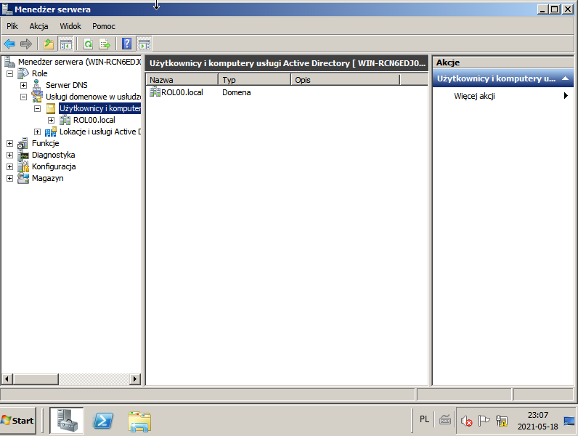

1. Tworzymy nowe konto domenowe użytkownika **na serwerze :** klikamy kolejno :

Role -> Usługi domenowe w usłudze AD ->Użytkownicy i komputery w usłudze AD -> ROL00.local -> Users -> klikamy w wolne pole -> Nowy ->.... i tworzymy nowe konto o nazwie takiej jak twoje inicjały np. ET **.** Sprawdzamy czy konto jest utworzone **:**

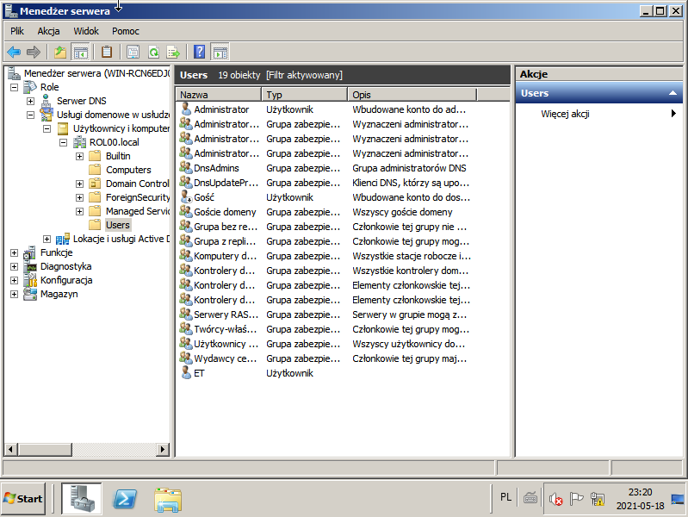

1. **Logowanie do domeny**

Jeśli chcesz zalogować się do komputera lokalnie to w oknie logowanie wpisz nazwę :

nazwa komputera\login

*********

np .

klient00\s158

zaq1@WSX

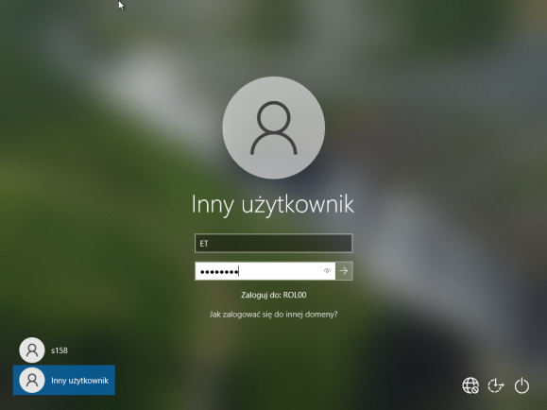

1. **Odłaczenie komputera od domeny**

Aby odłączyć komputer od domeny wchodzimy ponownie w Ten komputer -> Właściwości -> Zaawansowane ustawienia systemu - -> nazwa komputera -> odznaczamy członkostwo w domenii   
 i przywracamy członkostwo w grupie roboczej.

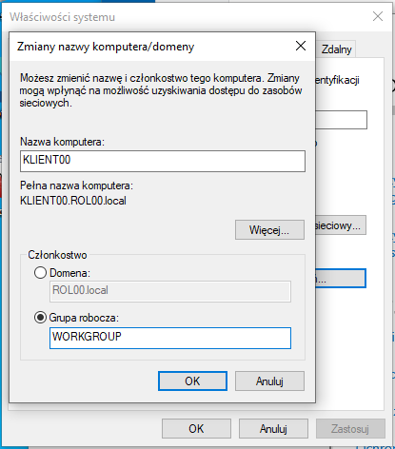

1. Samodzielnie wykonaj następujące zadania:

* utwórz maszynę wirtualną z systemem [Windows7_257(1).vdi](http://trewa.zsl.gda.pl/OBRAZY/Windows7_257(1).vdi)
* podłącz ją do domeny ROL00.local
* utwórz w domenie dwie jednostki organizacyjne Dyrekcja i Pracownicy
* przyporządkuj do tych kontenerów po dwa nowo utworzone konta domenowe
* zaloguj się z terminala WINDOWS 10 na konta należące do Dyrekcji
* zaloguj się z terminala Windows7 na konta należące do Pracowników

**Uwaga!!!** Zwróć uwagę na zasoby maszyn wirtualnych. Jeżeli pracują dwie równocześnie to suma ich pamięci operacyjnych nie powinna przekraczać 60% pamięci systemu macierzystego!